个人代开发票流程PC版

第一步：登录国家税务总局重庆市电子税务局：
https://etax.chongqing.chinatax.gov.cn/
点击右上角登录

第二步：选择自然人登录，进行注册
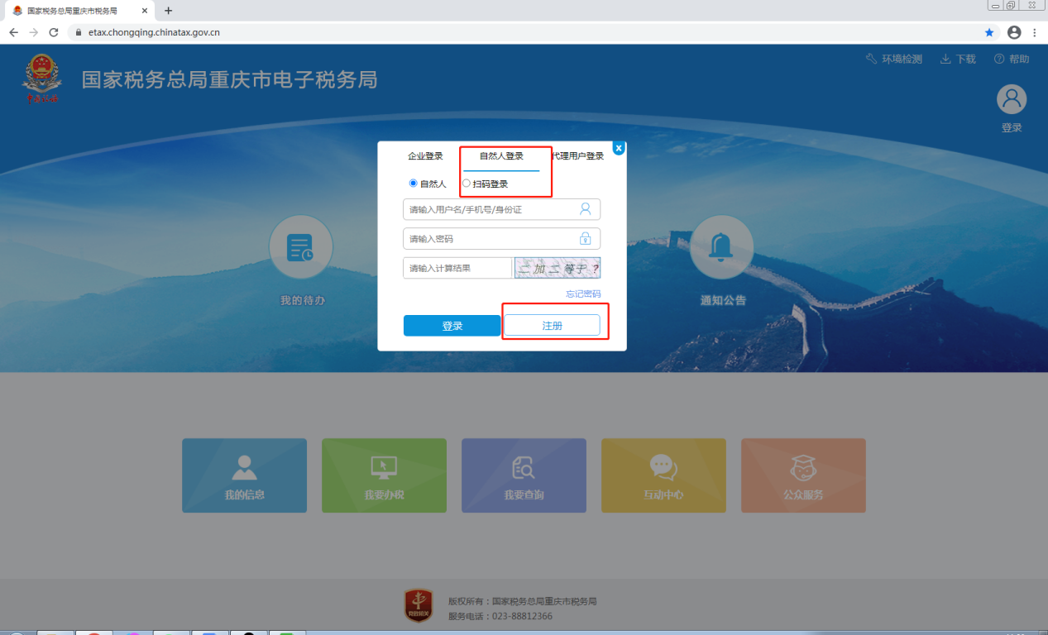
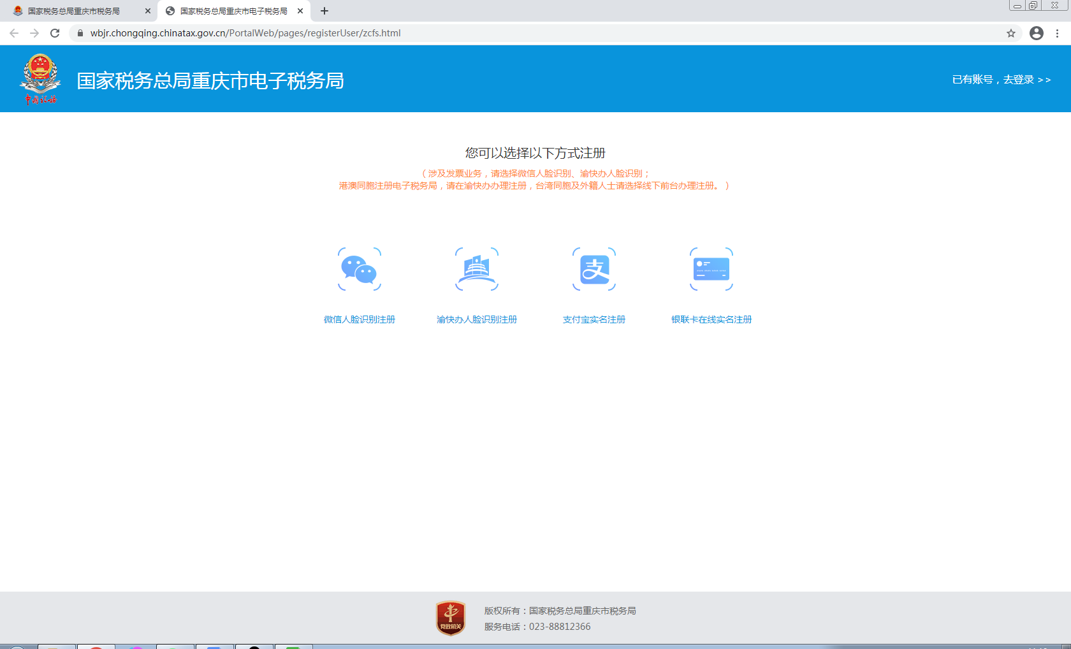
第三步：注册完毕，选择自然人登录，然后选择菜单栏我要办税-发票使用-代开增值税发票，以下以普通发票代开为例：
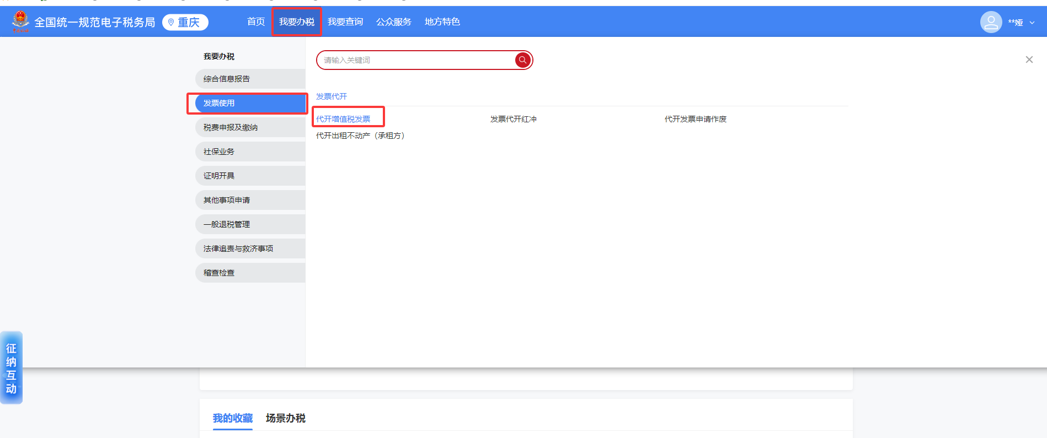

下一步：打开手机上已下载的”电子税务局”APP，扫码进行人脸识别


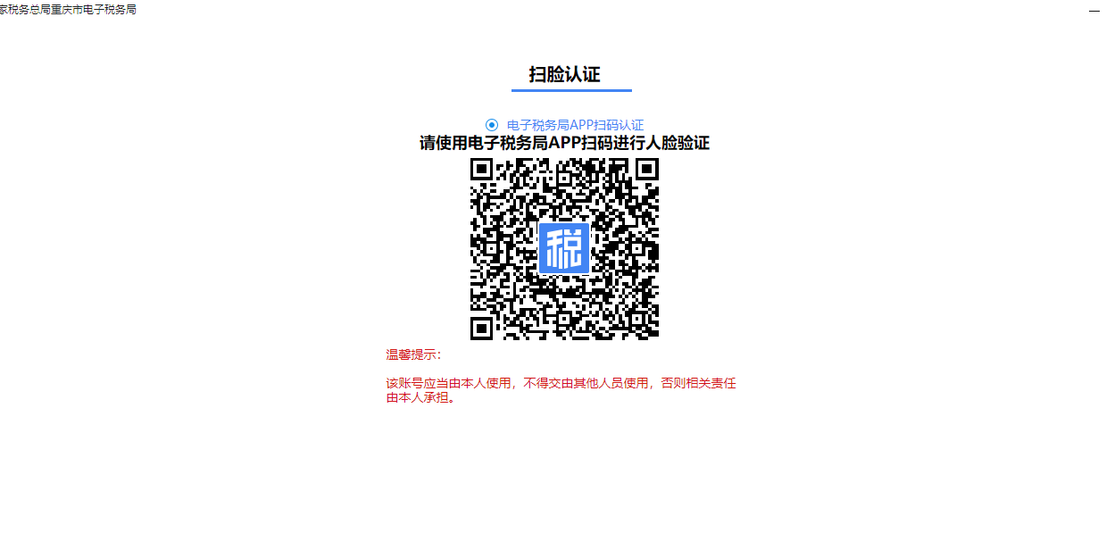

人脸识别成功后，选择货物、服务等一般代开；
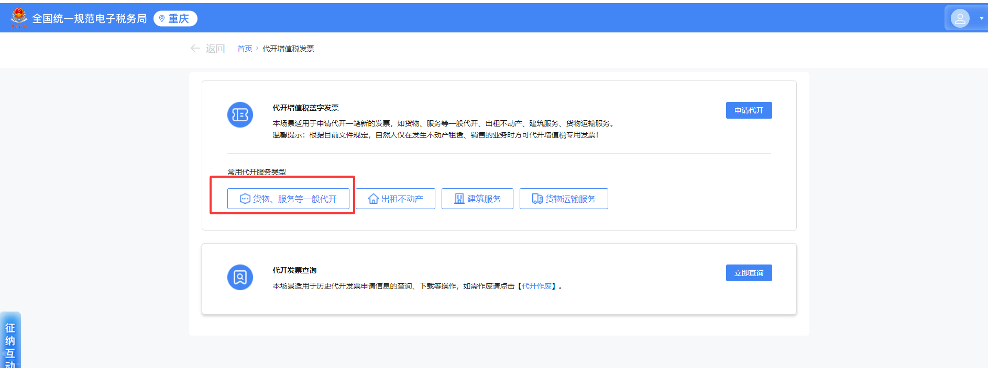

代开普通发票*为必填项，其他项可以根据客户要求选填
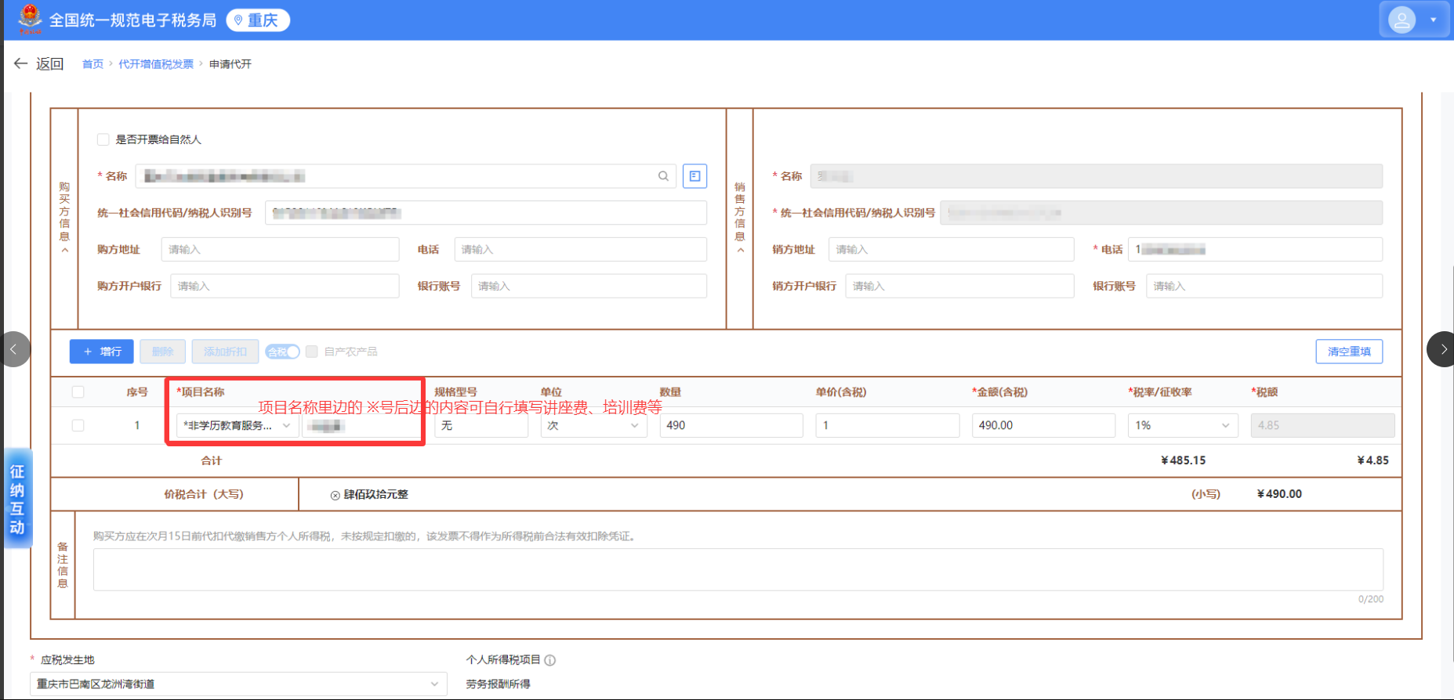
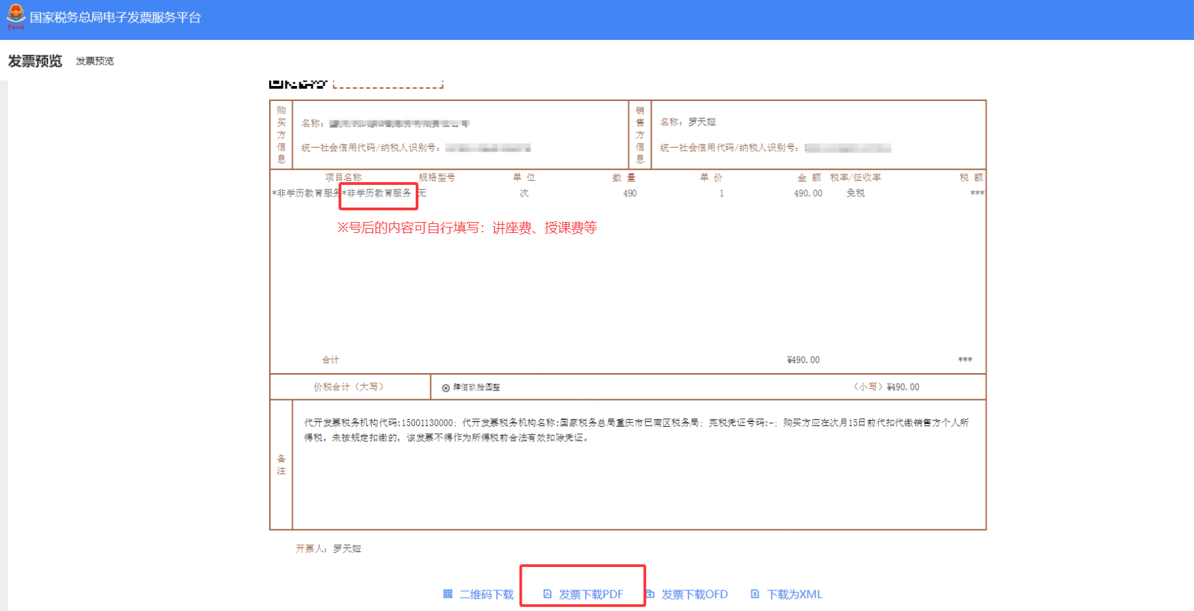

代开货物或者劳务名称根据实际业务或者需求自行填写（例:代开品目信息选择：非学历教育服务；※后的名称可自行填写：讲座费，培训费，授课费等，但不要填写“劳务费、人工费、广告制作费、一批、一群”等指代不明的信息。

下一步：纳税信息确认；（有增值税的，请先缴纳增值税及附加税金）；点击下一步，即可开具发票，选择发票预览，就可以下载一张完整的数电发票。


问：代开发票开错，如何作废？
答：对于已经开具的数电发票，请通过[红字发票代开]功能申请红冲（如下图）；
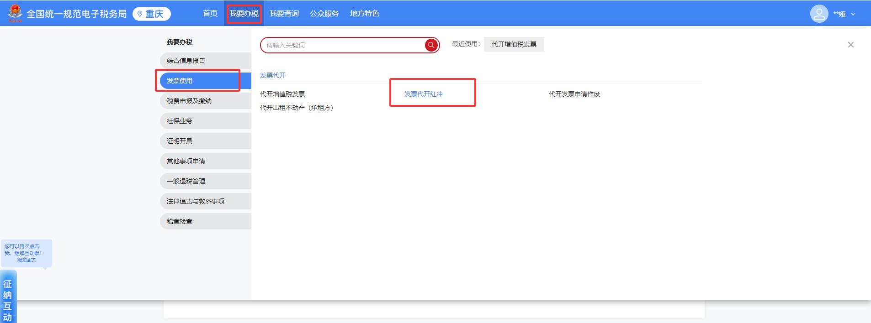
下一步：红字信息确认单录入，选择需要红冲的发票，红冲原因：开票有误，点击提交即可；

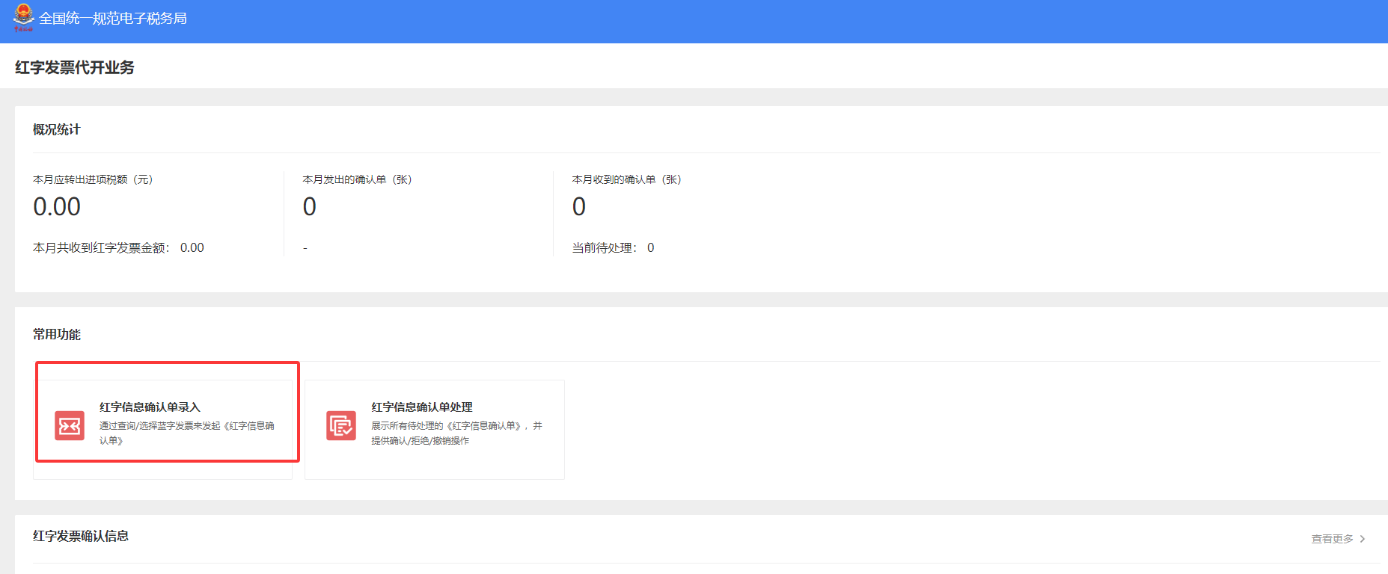

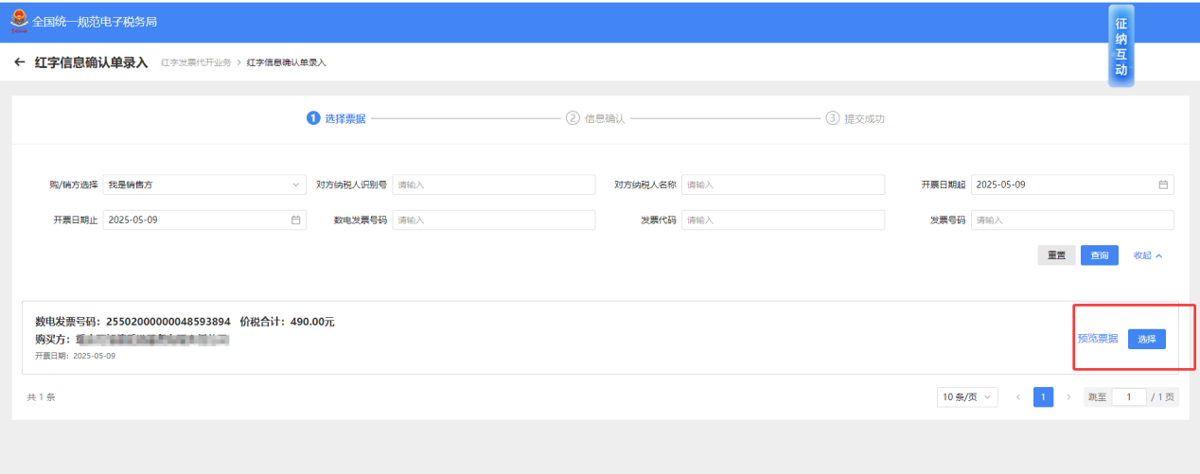

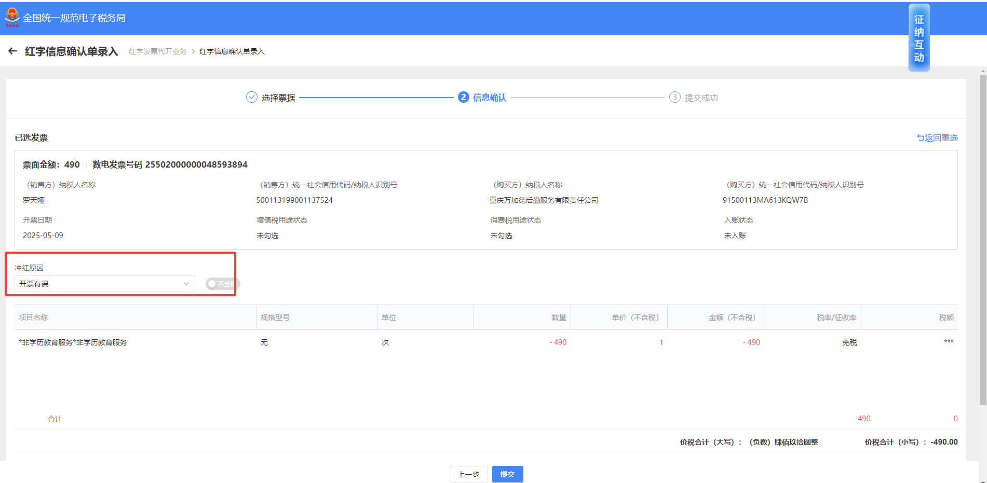

代开申请提交至税务审核；再次回到首页-代开增值税发票-查看申请记录，就可以下载开具成功的红字发票（表示发票作废成功）

